

INFORME DE ACTIVIDADES




El actuar en mi cargo como Síndico Segundo Municipal, se encuentra establecido en los artículos 71 de la Ley Orgánica Municipal del Estado de Oaxaca y 57 del Bando de Policía y Gobierno del Municipio de Oaxaca de Juárez, es por ello que, en cumplimiento al ordenamiento legal mencionado, presento mi informe anual de actividades de la Segunda Sindicatura Municipal, correspondiente a enero-diciembre del año 2025, destacando algunas de las acciones y principales resultados obtenidos desde el inicio de mi gestión, ya que el cargo el cual ostento como síndico segundo municipal, tiene como prioridad y objetivo vigilar y defender los intereses municipales, representar jurídicamente al ayuntamiento, procurar la justicia y legalidad en la administración pública municipal, vigilar el manejo y gestión correcta de la hacienda municipal.

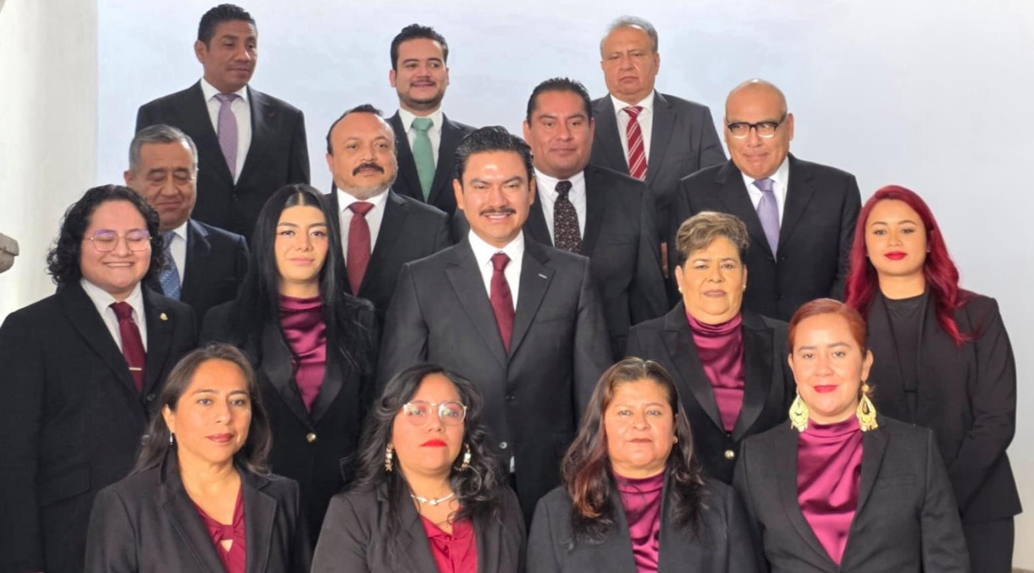

Es por ello que, en este informe, se presenta un resumen de las acciones, logros y avances alcanzados por la Sindicatura Segunda Municipal de Oaxaca de Juarez durante el año 2025. A través del trabajo conjunto con

el gobierno municipal, las y los vecinos y las diversas dependencias, se ha buscado fortalecer la justicia, la transparencia y la rendición de cuentas, contribuyendo al bienestar de la comunidad.

Luego entonces, a partir del día 01 de enero de 2025, fecha de mi toma de protesta, me di a la tarea de revisar, analizar y, por ende, llevar a cabo todas las acciones jurídico administrativas tendientes a cumplir con dicha función, siempre en estricto apego a lo que establece la legislación que nos rige, específicamente lo señalado en los artículos 71 de la Ley Orgánica Municipal del Estado de Oaxaca y 57 del Bando de Policía y Gobierno del Municipio de Oaxaca de Juárez.
Ahora bien, para dar cumplimiento a la legislación en cita, ante ustedes vecinos y vecinas me permito presentar el informe anual de actividades y gestión realizado durante la primera anualidad en este cargo, no sin antes refrendar a las vecinas y los vecinos de Oaxaca de Juarez, mi compromiso de servir de manera eficaz, eficiente y transparente a favor de nuestro querido municipio.

- Con la política de puertas abiertas se atendió a vecinas y vecinos, por lo que han sido aproximadamente atendidos al día de hoy más de 1800 vecinas y vecinas, quienes fueron escuchados personalmente en las oficinas de la segunda sindicatura o en reuniones realizadas en sus colonias, por lo que se analizó sus peticiones y se canalizo al área correspondiente asesorándolos en todo momento, y en su caso, si se requirió se solicitó la intervención y seguimiento con las diferentes unidades administrativas que conforman el Ayuntamiento, hasta su culminación.

- En calidad de integrante de la comisión de Hacienda participé y asistí a las 36 sesiones celebradas por dicha comisión la cual integro.

- Acudí a 35 platicas conciliatorias de revisión contractual con los tres sindicatos de empleados y trabajadores al servicio del Municipio de Oaxaca de Juárez, mismos que son titulares de contrato colectivo de trabajo.

- Participe en las mesas de trabajo convocadas por cada uno de los sindicatos de empleados y trabajadores al servicio del Municipio.

- Acudí a 16 diálogos vecinales como herramienta de acercamiento para las vecinas y vecinos de las distintas agencias y colonias que forma parte de nuestro municipio, para escuchar sus inquietudes y solicitudes a sus necesidades.

- Derivado de las distintas invitaciones participe en distinto eventos los cuales se destacan inauguraciones, capacitaciones, foros, talleres y exposiciones.

- En coordinación de la consejería jurídica se logró diversos acuerdos reparatorios por daños al patrimonio municipal, logrando reunir un monto total de $235,315.00 (doscientos treinta y cinco mil pesos), se presentaron 32 denuncias en trascurso del ejercicio 2025, se suscribieron 28 acuerdos repertorios, se concluyeron 18 denuncias de las cuales 15 eran de la administración pasada, además asistí a las 46 citas en la Fiscalía General del Estado de Oaxaca, en mi carácter de representa legal.

- Ahora bien, en coordinación de Secretaria de Seguridad Vecinal, se ha dado seguimiento a 21 medidas de protección consistentes en rondines de vigilancia en los domicilios de las víctimas.

El trabajo realizado por la Sindicatura Segunda Municipal, en el año 2025, ha sido clave para mejorar la administración pública de Oaxaca de Juarez, promoviendo la transparencia, la justicia y la ética. A pesar de los desafíos, se ha logrado avanzar significativamente. Se sigue

comprometido con el desarrollo de Oaxaca de Juarez y con el bienestar de las vecinas y vecinos, para que cada vez más personas se sientan respaldadas y representadas por su gobierno.

Lic. Ricardo Ramírez Pérez Síndico Segundo De Oaxaca De Juárez, Centro, Oaxaca.

